

**PLAN DE CLASE/NOTA TÉCNICA**

**NIVEL: SECUNDARIA**

**FECHA:9 de septiembre del 2024**

**1.- NOMBRE DEL PROFESOR: Noemi Hernández Montiel**

**GRADO: 1 GRUPO: “A”**

**2.- ASIGNATURA: Historia 1**

**3.- TRIMESTRE: 1**

**4.- SEMANA: 3**

**5.- TIEMPO: 40 minutos**

**6.- TEMA: La historia y sus Fuentes**

**7.- PROPÓSITOS: Conocer el objeto de estudio de la historia, las ciencias con las que se relaciona y la importancia de las fuentes históricas**

**8.- CAMPO FORMATIVO:** (X) LENGUAJES. () SABERES Y PENSAMIENTO CIENTÍFICO. () ÉTICA, NATURALEZA Y SOCIEDAD. () DE LO HUMANO Y LO COMUNITARIO.

**9.- EJES ARTICULADORES:** () IGUALDAD DE GÉNERO. (x) INCLUSIÓN. () VIDA SALUDABLE. (X) PENSAMIENTO CRÍTICO (x) APROPIACIÓN DE LAS CULTURAS A TRÁVES DE LA LECTURA Y LA ESCRITURA. (x) INTERCULTURALIDAD CRÍTICA. () ARTES Y EXPERIENCIAS ESTÉTICAS.

**10.- CONTENIDOS: Los albores de la humanidad, los pueblos antiguos del mundo.**

**11.-PDA.Reflexionar acerca de importancia de las fuentes históricas.**

**12.- RECURSOS: Notas técnicas.**

**13.- MATERIALES:** Cuaderno, lápices, colores, plataforma. Libros.

**14.-** **INICIO: Se les pasara lista y se les saludara.**

**15.- DESARROLLO: para iniciar la clase se llevará a cabo una lluvia de ideas en torno al concepto de historia, se les preguntará a los estudiantes que entiende por historia, se les preguntará ¿Para qué nos sirve la historia?**

**Se llevará a cabo la lectura de la página 10.**

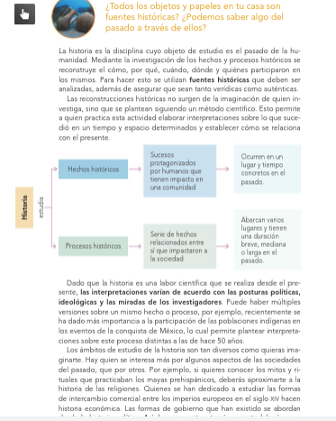

**16.- CIERRE: En su cuaderno anotaran el esquema de la historia de la página 10, así como la definición de historia y las fuentes de la historia.**

**Anotaran la tabla de su libro en su cuaderno de la página 11.**

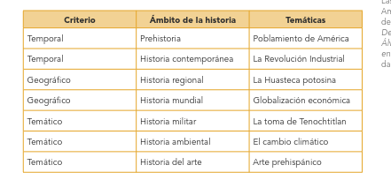

**Actividad y Tipo de organización: Individual (*) Equipo () Grupal (*)**

Por fila pasará a revisión para sello o firma de la profesora

**17.- EVALUACIÓN: Autoevaluación (*) Coevaluación () Heteroevaluación (*)**

**ACTITUDINAL:** Cumple con su asistencia y participación

**CONCEPTUAL:** Se entendieron los conceptos e ideas planteadas a los alumnos

**PROCEDIMENTAL:** Se llevó a cabo la información en manera adecuada y ordenada

**18.- TAREA: Los alumnos realizaran la actividad 1 ,2 y 3 de la página 11.**

NOEMI HERNANDEZ MONTIEL LIC.ANA LILA HERNADEZ SANCHEZ

DIRECCION ACADEMI



**PLAN DE CLASE/NOTA TÉCNICA**

**NIVEL: SECUNDARIA**

**FECHA:10 septiembre del 2024**

**1.- NOMBRE DEL PROFESOR: Noemi Hernández Montiel**

**GRADO: 1 GRUPO: “A”**

**2.- ASIGNATURA: Historia 1**

**3.- TRIMESTRE: 1**

**4.- SEMANA: 3**

**5.- TIEMPO: 40 minutos**

**6.- TEMA: La historia y sus Fuentes**

**7.- PROPÓSITOS: Conocer el objeto de estudio de la historia, las ciencias con las que se relaciona y la importancia de las fuentes históricas**

**8.- CAMPO FORMATIVO:** (X) LENGUAJES. () SABERES Y PENSAMIENTO CIENTÍFICO. () ÉTICA, NATURALEZA Y SOCIEDAD. () DE LO HUMANO Y LO COMUNITARIO.

**9.- EJES ARTICULADORES:** () IGUALDAD DE GÉNERO. (x) INCLUSIÓN. () VIDA SALUDABLE. (X) PENSAMIENTO CRÍTICO (x) APROPIACIÓN DE LAS CULTURAS A TRÁVES DE LA LECTURA Y LA ESCRITURA. (x) INTERCULTURALIDAD CRÍTICA. () ARTES Y EXPERIENCIAS ESTÉTICAS.

**10.- CONTENIDOS: Los albores de la humanidad, los pueblos antiguos del mundo.**

**11.-PDA.Reflexionar acerca de importancia de las fuentes históricas.**

**12.- RECURSOS: Notas técnicas.**

**13.- MATERIALES:** Cuaderno, lápices, colores, plataforma. Libros.

**14.- INICIO: Se les pasara lista y se les saludara.**

**15.- DESARROLLO: A los alumnos se les explicara sobre las ciencias auxiliares del derecho se mocionarán las del esquema, pero también hay muchas otras como, por ejemplo:**

**Derecho, la cartografía, filosofía.**

**Se llevará a cabo la lectura para poder entender mejor el tema de ciencias auxiliares.**

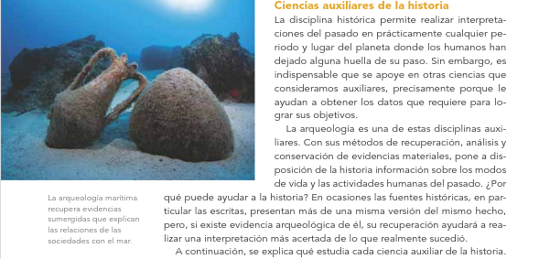

**16.- CIERRE: Los alumnos copiaran el cuadro de ciencias Aux**aliares de la historia de la página 12

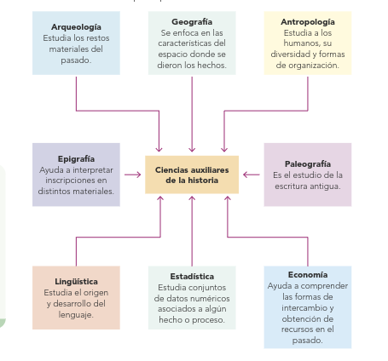

**Actividad y Tipo de organización: Individual (*) Equipo () Grupal (*)**

Por fila pasará a revisión para sello o firma de la profesora

**17.- EVALUACIÓN: Autoevaluación (*) Coevaluación () Heteroevaluación (*)**

**ACTITUDINAL:** Cumple con su asistencia y participación

**CONCEPTUAL:** Se entendieron los conceptos e ideas planteadas a los alumnos

**PROCEDIMENTAL:** Se llevó a cabo la información en manera adecuada y ordenada

**18.- TAREA: ilustrana el esquema de la las ciencias y anotaran 3 ejemplos de cada una .**

NOEMI HERNANDEZ MONTIEL LIC.ANA LILA HERNADEZ SANCHEZ

DIRECCION ACADEMICA



**PLAN DE CLASE/NOTA TÉCNICA**

**NIVEL: SECUNDARIA**

**FECHA:11 de Septiembre del 2024**

**1.- NOMBRE DEL PROFESOR: Noemi Hernández Montiel**

**GRADO: 1 GRUPO: “A”**

**2.- ASIGNATURA: Historia 1**

**3.- TRIMESTRE: 1**

**4.- SEMANA: 3**

**5.- TIEMPO: 40 minutos**

**6.- TEMA: La historia y sus Fuentes**

**7.- PROPÓSITOS: Conocer el objeto de estudio de la historia, las ciencias con las que se relaciona y la importancia de las fuentes históricas**

**8.- CAMPO FORMATIVO:** (X) LENGUAJES. () SABERES Y PENSAMIENTO CIENTÍFICO. () ÉTICA, NATURALEZA Y SOCIEDAD. () DE LO HUMANO Y LO COMUNITARIO.

**9.- EJES ARTICULADORES:** () IGUALDAD DE GÉNERO. (x) INCLUSIÓN. () VIDA SALUDABLE. (X) PENSAMIENTO CRÍTICO (x) APROPIACIÓN DE LAS CULTURAS A TRÁVES DE LA LECTURA Y LA ESCRITURA. (x) INTERCULTURALIDAD CRÍTICA. () ARTES Y EXPERIENCIAS ESTÉTICAS.

**10.- CONTENIDOS: Los albores de la humanidad ,los pueblos antiguos del mundo .**

**11.-PDA.Reflexionar acerca de importancia de las fuentes historicas .**

**12.- RECURSOS: Notas técnicas.**

**13.- MATERIALES:** Cuaderno, lápices, colores, plataforma.libros .

**14.- INICIO: Se les pasara lista y se les saludara y se revisara la tarea y se les pregunatra que ejemplos anotaron en cada fuente .**

**15.- DESARROLLO:Para contuniar con las clase los alumos realizaran un cuestionario se basaran con las paginas 10 y 12 para contestar .**

1. Sucesos protagonizados por humanos que tienen impacto en una comunidad:
2. Serie de hechos relacionados entre sí que impactaron a la sociedad
3. La________ disciplina cuyo objeto de estudio es el pasado de la humanidad
4. Estudia los restos materiales del pasado.
5. Se enfoca en las características del espacio donde se dieron los hechos.
6. Estudia a los humanos, su diversidad y formas de organización.
7. Ayuda a interpretar inscripciones en distintos materiales.
8. Es el estudio de la escritura antigua.
9. Estudia el origen y desarrollo del lenguaje.
10. Estudia conjuntos de datos numéricos asociados a algún hecho o proceso.
11. Ayuda a comprender las formas de intercambio y obtención de recursos en el pasado.

**16.- CIERRE: Se revisar las preguntas en forma grupal y para finalizar el tema se realizaría una actividad de retroalimentaciones la página 13.**

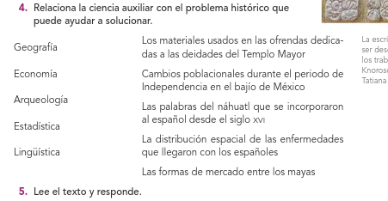

**Actividad y Tipo de organización: Individual (*) Equipo () Grupal (*)**

Por fila pasará a revisión para sello o firma de la profesora

**17.- EVALUACIÓN: Autoevaluación (*) Coevaluación () Heteroevaluación (*)**

**ACTITUDINAL:** Cumple con su asistencia y participación

**CONCEPTUAL:** Se entendieron los conceptos e ideas planteadas a los alumnos

**PROCEDIMENTAL:** Se llevó a cabo la información en manera adecuada y ordenada

**18.- TAREA:** No hay tarea

NOEMI HERNANDEZ MONTIEL LIC.ANA LILA HERNADEZ SANCHEZ

DIRECCION ACADEMICA



**PLAN DE CLASE/NOTA TÉCNICA**

**NIVEL: SECUNDARIA**

**FECHA:12 de Septiembre del 2024**

**1.- NOMBRE DEL PROFESOR: Noemi Hernández Montiel**

**GRADO: 1 GRUPO: “A”**

**2.- ASIGNATURA: Historia 1**

**3.- TRIMESTRE: 1**

**4.- SEMANA: 3**

**5.- TIEMPO: 40 minutos**

**6.- TEMA: La historia y sus Fuentes**

**7.- PROPÓSITOS: Conocer el objeto de estudio de la historia, las ciencias con las que se relaciona y la importancia de las fuentes históricas**

**8.- CAMPO FORMATIVO:** (X) LENGUAJES. () SABERES Y PENSAMIENTO CIENTÍFICO. () ÉTICA, NATURALEZA Y SOCIEDAD. () DE LO HUMANO Y LO COMUNITARIO.

**9.- EJES ARTICULADORES:** () IGUALDAD DE GÉNERO. (x) INCLUSIÓN. () VIDA SALUDABLE. (X) PENSAMIENTO CRÍTICO (x) APROPIACIÓN DE LAS CULTURAS A TRÁVES DE LA LECTURA Y LA ESCRITURA. (x) INTERCULTURALIDAD CRÍTICA. () ARTES Y EXPERIENCIAS ESTÉTICAS.

**10.- CONTENIDOS: Los albores de la humanidad, los pueblos antiguos del mundo.**

**11.-PDA.Reflexionar acerca de importancia de las fuentes históricas.**

**12.- RECURSOS: Notas técnicas. Libros, cuadernos y materiales escolares.**

**13.- MATERIALES:** Cuaderno, lápices, colores, plataforma. Libros.

**14.- INICIO: Se les pasara lista y se les saludara.**

**15.- DESARROLLO A los alumnos se les anoatra en el piazarron un apunte sobre la la clasificacion de las fuentes del derecho y s eles explicara su funcion . Asi como como su naturaleza .**

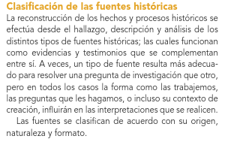

**16.- CIERRE:en su cuadernoa noatran el esquema de tipos de fuentes .**

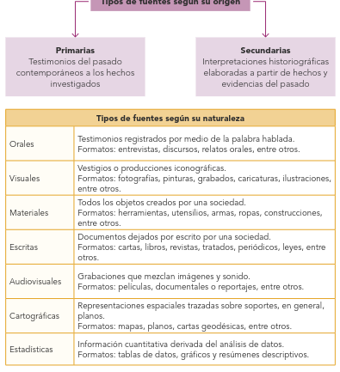

**Actividad y Tipo de organización: Individual (*) Equipo () Grupal (*)**

Por fila pasará a revisión para sello o firma de la profesora

**17.- EVALUACIÓN: Autoevaluación (*) Coevaluación () Heteroevaluación (*)**

**ACTITUDINAL:** Cumple con su asistencia y participación

**CONCEPTUAL:** Se entendieron los conceptos e ideas planteadas a los alumnos

**PROCEDIMENTAL:** Se llevó a cabo la información en manera adecuada y ordenada

**18.- TAREA: Ilustran los esquemas que se trabajaron en clase .**

NOEMI HERNANDEZ MONTIEL LIC.ANA LILA HERNADEZ SANCHEZ

DIRECCION ACADEMICA



**PLAN DE CLASE/NOTA TÉCNICA**

**NIVEL: SECUNDARIA**

**FECHA:17 Septiembre del 2024**

**1.- NOMBRE DEL PROFESOR: Noemi Hernández Montiel**

**GRADO: 1 GRUPO: “A”**

**2.- ASIGNATURA: Historia 1**

**3.- TRIMESTRE: 1**

**4.- SEMANA: 3**

**5.- TIEMPO: 40 minutos**

**6.- TEMA: La historia y sus Fuentes**

**7.- PROPÓSITOS: Conocer el objeto de estudio de la historia ,las ciencias con las que se relaciona y la importancia de las fuentes históricas**

**8.- CAMPO FORMATIVO:** (X) LENGUAJES. () SABERES Y PENSAMIENTO CIENTÍFICO. () ÉTICA, NATURALEZA Y SOCIEDAD. () DE LO HUMANO Y LO COMUNITARIO.

**9.- EJES ARTICULADORES:** () IGUALDAD DE GÉNERO. (x) INCLUSIÓN. () VIDA SALUDABLE. (X) PENSAMIENTO CRÍTICO (x) APROPIACIÓN DE LAS CULTURAS A TRÁVES DE LA LECTURA Y LA ESCRITURA. (x) INTERCULTURALIDAD CRÍTICA. () ARTES Y EXPERIENCIAS ESTÉTICAS.

**10.- CONTENIDOS: Los albores de la humanidad ,los pueblos antiguos del mundo .**

**11.-PDA.Reflexionar acerca de importancia de las fuentes historicas .**

**12.- RECURSOS: Notas técnicas.libros ,cuaderno ,materiales escolares .**

**13.- MATERIALES:** Cuaderno, lápices, colores, plataforma.libros .

**14.- INICIO: Se les pasara lista y se les saludara .**

**15.- DESARROLLO:Los alumnos a noatran en su cuaderno el siguinte cuestionario para retoalimentacion del tema se podran apoyar en las paginas 12 y 13**

1. Ayuda a comprender las formas de intercambio y obtención de recursos en el pasado .
2. Testimonios del pasado contemporáneos a los hechos investigados.
3. Interpretaciones historiográficas elaboradas a partir de hechos y evidencia del pasado.
4. Testimonios registrados por medio de la palabra hablada como discursos, relatos orales.
5. Vestigios o producciones monográficas como pinturas, ilustraciones.
6. Todos los objetos creados por una sociedad, herramientas, ropas y construcciones.
7. Documentos dejados por escrito por una sociedad como cartas, libros y revistas.
8. Grabaciones que mezclan imágenes y sonido como películas, documentales y reportajes.
9. Representaciones espaciales trazadas sobre soportes, en general como mapas, planos.
10. Información cuantitativa derivada del análisis de datos como gráficos y tablas de datos.

**16.- CIERRE:Para terminar los alumnos anotran un pequeño apunte sobre ¿Què es la critica de fuente? ?**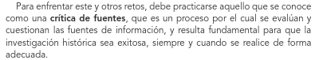

**Actividad y Tipo de organización: Individual (*) Equipo () Grupal (*)**

Por fila pasará a revisión para sello o firma de la profesora

**17.- EVALUACIÓN: Autoevaluación (*) Coevaluación () Heteroevaluación (*)**

**ACTITUDINAL:** Cumple con su asistencia y participación

**CONCEPTUAL:** Se entendieron los conceptos e ideas planteadas a los alumnos

**PROCEDIMENTAL:** Se llevó a cabo la información en manera adecuada y ordenada

**18.- TAREA:** No hay tarea

NOEMI HERNANDEZ MONTIEL LIC.ANA LILA HERNADEZ SANCHEZ

DIRECCION ACADEMICA



**PLAN DE CLASE/NOTA TÉCNICA**

**NIVEL: SECUNDARIA**

**FECHA:18 de Septiembre del 2024**

**1.- NOMBRE DEL PROFESOR: Noemi Hernández Montiel**

**GRADO: 1 GRUPO: “A”**

**2.- ASIGNATURA: Historia 1**

**3.- TRIMESTRE: 1**

**4.- SEMANA: 3**

**5.- TIEMPO: 40 minutos**

**6.- TEMA: La historia y sus Fuentes**

**7.- PROPÓSITOS: Conocer el objeto de estudio de la historia ,las ciencias con las que se relaciona y la importancia de las fuentes históricas**

**8.- CAMPO FORMATIVO:** (X) LENGUAJES. () SABERES Y PENSAMIENTO CIENTÍFICO. () ÉTICA, NATURALEZA Y SOCIEDAD. () DE LO HUMANO Y LO COMUNITARIO.

**9.- EJES ARTICULADORES:** () IGUALDAD DE GÉNERO. (x) INCLUSIÓN. () VIDA SALUDABLE. (X) PENSAMIENTO CRÍTICO (x) APROPIACIÓN DE LAS CULTURAS A TRÁVES DE LA LECTURA Y LA ESCRITURA. (x) INTERCULTURALIDAD CRÍTICA. () ARTES Y EXPERIENCIAS ESTÉTICAS.

**10.- CONTENIDOS: Los albores de la humanidad ,los pueblos antiguos del mundo .**

**11.-PDA.Reflexionar acerca de importancia de las fuentes historicas .**

**12.- RECURSOS: Notas técnicas.**

**13.- MATERIALES:** Cuaderno, lápices, colores, plataforma.libros .

**14.- INICIO: Se les pasara lista y se les saludara .**

**15.- DESARROLLO:**

**Los alumnos realizaran su examen del mes de septiembre despues al terminar empezran con su actividad del dia .Los alumnos realizaran la actividad 6 y 7 de nuestra página 15 para retroalimentar el tema, así como saber que preguntas puedes hacer en una fuente histórica**

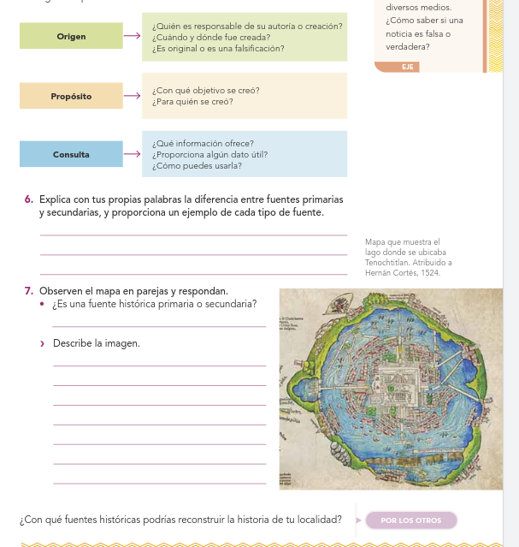

**16.- CIERRE:En frupo se revisaran las activiades y cada uno nos dira sus respuestas .**

**Actividad y Tipo de organización: Individual (*) Equipo () Grupal (*)**

Por fila pasará a revisión para sello o firma de la profesora

**17.- EVALUACIÓN: Autoevaluación (*) Coevaluación () Heteroevaluación (*)**

**ACTITUDINAL:** Cumple con su asistencia y participación

**CONCEPTUAL:** Se entendieron los conceptos e ideas planteadas a los alumnos

**PROCEDIMENTAL:** Se llevó a cabo la información en manera adecuada y ordenada

**18.- TAREA:** No hay tarea semana de diagnóstico.

NOEMI HERNANDEZ MONTIEL LIC.ANA LILA HERNADEZ SANCHEZ

DIRECCION ACADEMICA



**PLAN DE CLASE/NOTA TÉCNICA**

**NIVEL: SECUNDARIA**

**FECHA:20 Septiembre del 2024**

**1.- NOMBRE DEL PROFESOR: Noemi Hernández Montiel**

**GRADO: 1 GRUPO: “A”**

**2.- ASIGNATURA: Historia 1**

**3.- TRIMESTRE: 1**

**4.- SEMANA: 3**

**5.- TIEMPO: 40 minutos**

**6.- TEMA: Mitos fundamentales de pueblos antiguos**

**7.- PROPÓSITOS: Conocer el objeto de estudio de la historia ,las ciencias con las que se relaciona y la importancia de las fuentes históricas**

**8.- CAMPO FORMATIVO:** (X) LENGUAJES. () SABERES Y PENSAMIENTO CIENTÍFICO. () ÉTICA, NATURALEZA Y SOCIEDAD. () DE LO HUMANO Y LO COMUNITARIO.

**9.- EJES ARTICULADORES:** () IGUALDAD DE GÉNERO. (x) INCLUSIÓN. () VIDA SALUDABLE. (X) PENSAMIENTO CRÍTICO (x) APROPIACIÓN DE LAS CULTURAS A TRÁVES DE LA LECTURA Y LA ESCRITURA. (x) INTERCULTURALIDAD CRÍTICA. () ARTES Y EXPERIENCIAS ESTÉTICAS.

**10.- CONTENIDOS: Los albores de la humanidad ,los pueblos antiguos del mundo .**

**11.-PDA.Busca ,localiza y estudia con sus pares fuentes que dan cuenta de mitos .**

**12.- RECURSOS: Notas técnicas.**

**13.- MATERIALES:** Cuaderno, lápices, colores, plataforma.libros .

**14.- INICIO: Se les pasara lista y se les saludara .**

**15.- DESARROLLO:A los alumnos se les explicara sobre que es un mito ,y se les dcitara un pequeño apunte sobre que es el mito .**

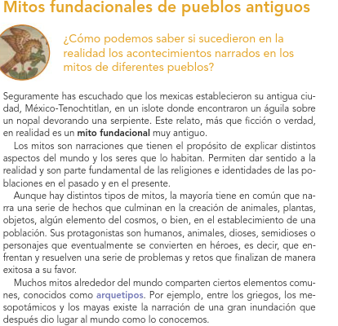

**16.- CIERRE: En su cuaderno anotaran el esquema de características de los mitos.**

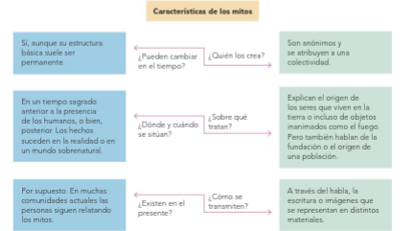

**Actividad y Tipo de organización: Individual (*) Equipo () Grupal (*)**

Por fila pasará a revisión para sello o firma de la profesora

**17.- EVALUACIÓN: Autoevaluación (*) Coevaluación () Heteroevaluación (*)**

**ACTITUDINAL:** Cumple con su asistencia y participación

**CONCEPTUAL:** Se entendieron los conceptos e ideas planteadas a los alumnos

**PROCEDIMENTAL:** Se llevó a cabo la información en manera adecuada y ordenada

**18.- TAREA:** No hay tarea

NOEMI HERNANDEZ MONTIEL LIC.ANA LILA HERNADEZ SANCHEZ

DIRECCION ACADEMICA